**«Юные агрономы в деле»**

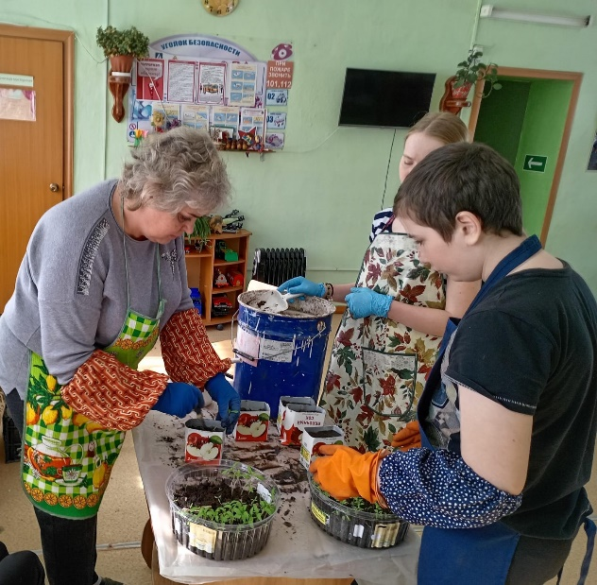Весна в разгаре, а это значит, что и у наших юных агрономов забот полно. Кажется совсем недавно посеяли семена, не успели оглянуться, подошла пора их пикировать.

Ребята, под руководством инструктора по труду, Смазновой Н. А., занимаются выращиванием овощной и цветочной рассады для нашего приусадебного участка, изучая все этапы этого не легкого труда: от посева семян на рассаду - до сбора урожая.

С Надеждой Алексеевной ребята не только занимаются посадкой, но и разработкой дизайна будущих цветников.

Данная работа осуществляется в рамках реализации регионального комплекса мер "Мой выбор - мое будущее", при поддержке фонда детей, находящихся в трудной жизненной ситуации, реализации проекта "ЮнАгро".

